*Laboratorní práce č…*

**Síra –** *Metodický list*

***Cíle:***

1. Samostatná práce žáků podle písemného návodu s minimálním vysvětlením učitele
2. Porozumění textu a schopnost podle něj pracovat a zároveň aktivně využít vědomosti získané při výkladu v hodině
3. Pochopit, samostatně vysvětlit a navrhnout řešení ekologického problému s kyselými dešti

***Metody práce:***

Klademe důraz na samostatnou práci žáků. Žák si přečte zadání úkolu, prostuduje si teoretický list, položí doplňující otázky, vybere si na přípravném stole potřebné pomůcky a začne samostatně pracovat.

Učitel si dává pozor, aby neposkytoval informace, které jsou napsány v teoretickém listu. Právě jeho neochota donekonečna opakovat fakta nutí žáky ke kýžené aktivitě. Držme se hesla: „Pracovat nemusíme my, pracovat musí oni!“

Na druhou stranu necháme žáky diskutovat mezi sebou.

Mnoha žákům tato metoda práce vyhovuje. Používáme ji u skupiny žáků, která má již nějaké zkušenosti s prací v laboratoři.

V průběhu laboratorního cvičení stále procházíme mezi žáky, slovem vedeme slabší žáky a sledujeme, jestli žáci správně pochopili celé zadání, a konzultujeme s nimi problémy vzniklé individuálně.

Tento způsob výuky klade na učitele velké nároky. Patří ale mezi nejefektivnější metody výuky vůbec.

Často se stává, že když vedeme laboratorní cvičení klasickým způsobem, tj. na začátku hodiny vysvětlení principu, postupu, zápis, nákres atd., tak nás několik žáků poslouchá soustředěně, část žáků poslech pouze předstírá a někteří jedinci to ani nepředstírají. V laboratoři nastanou problémy typu, že žáci nemají tušení co dělat a zdržují okolí i nás otravnými otázkami.

***Časový plán:***

dvouhodinové cvičení

***Co je třeba si připravit:***

drcená síra, lakmus, spalovací lžičky, kahany, baňky, zátky na baňku

Mezi pomůcky lze na stůl položit i učebnici a nějaké pomůcky, které žáci nepotřebují. Pokud si je žáci bezmyšlenkovitě „nafasují“, ptáme se, k čemu je použijí. Tím je opět nutíme přemýšlet a v další práci se již nedají nachytat.

Žáky upozorníme, že to, co leží na přípravném stole, mohou použít. Pokud jim dojde, že informace mohou čerpat i v položené učebnici, mají problém vyřešen a učí se opět orientovat v textu.

***Odpovědi na úkoly:***

3. Doplň do kroužků reagující látky a pod obrázek napiš chemické rovnice 2 reakcí, které v baňce probíhají:

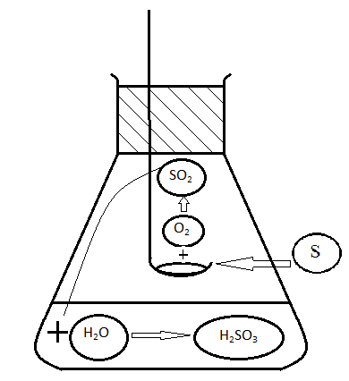

*Rovnice spalování síry:* S + O2 → SO2

*Rovnice reakce oxidu siřičitého s vodou*: SO2 + H2O → H2SO3

4. Porovnej schéma s následujícím a zkus doplnit do kroužků reagující látky:

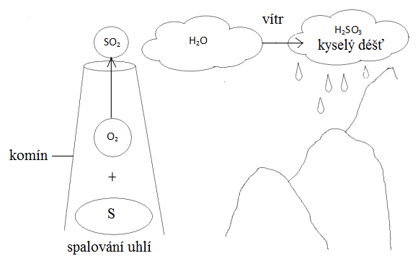

5. Vysvětli svými slovy, jak vznikají v přírodě kyselé deště.

Uhlí obsahuje jako nežádoucí příměs síru. Při spalování uhlí dochází i ke spalování síry, při kterém vzniká plyn oxid siřičitý. SO2 je látka, která se velmi dobře rozpouští ve vodě (atmosférických vodních parách) za vzniku kyseliny siřičité. Vítr odnáší kyselý mrak k horám, kde je chladněji, dojde ke kondenzaci par, vzniku kapek a kyselému dešti. Zředěná kyselina siřičitá působí negativně na rostliny, hlavně jehličnaté stromy. Les ztrácí imunitu a následně není schopen zvládnout např. přemnožení kůrovce, vichřice. Dochází k úplnému usychání stromů a celkovému narušení lesů.

6. Proč trpí kyselými dešti nejvíc naše severní hraniční hory?

Kyselé deště v ČR jsou spíše otázkou minulosti než přítomnosti. Případ Krušných hor, Jizerských hor a Krkonoš souvisel zejména s koncentrací tepelných elektráren (vč. zastaralých technologií) v jejich blízkosti na české, ale i na německé a polské straně.

Závisí na směru proudění vzduchu. V oblasti hor je nižší teplota a dochází ke kondenzaci par.

7. Navrhni několik způsobů, jak jim předcházet:

Př.: odsiřování elektráren, přechod na jadernou energetiku, plynofikace měst a vesnic, katalyzátory aut, kvalitní palivo, obnovitelné zdroje energie

***Otázky:***

1. *Jakou barvu plamene má hořící síra?*

Odpověď: modrou

1. *S jakým prvkem ze vzduchu reaguje síra při hoření?*

Odpověď: s kyslíkem

1. *Proč se voda s lakmusem zbarví dočervena?*

Odpověď: Lakmus je acidobazický indikátor, který barví v zásadě modře a v kyselině červeně. Červené zbarvení můžeme brát za důkaz vzniku kyseliny.

***Hodnocení:***

* Samostatnost, snahu a chování při práci v laboratoři
* Zpracování pracovního listu, grafickou úpravu listu (správnost, nákresy, čitelnost)